Http协议
第 1 章 浏览器访问apache文件的流程 1
1.1 浏览器访问apache文件的流程 1
1.2 使用uml方式换成时序图 1
1.3 如何配置虚拟主机(域名) 1
1.4 练习题： 2

HTTP协议
第 1 章 浏览器访问apache文件的流程 1
1.1 浏览器访问apache文件的流程 1
1.2 使用uml方式换成时序图 1

- 浏览器访问apache文件的流程
  - 浏览器访问apache文件的流程
基本介绍: 我们说浏览器访问apache的文件的流程是这样的:
比如我们希望搞清：问题，当我们在浏览器输入http://localhost/blog/abc.html 时，为什么我们可以看到 abc.html 文件的内容? 【流程】
  - 使用uml方式换成时序图
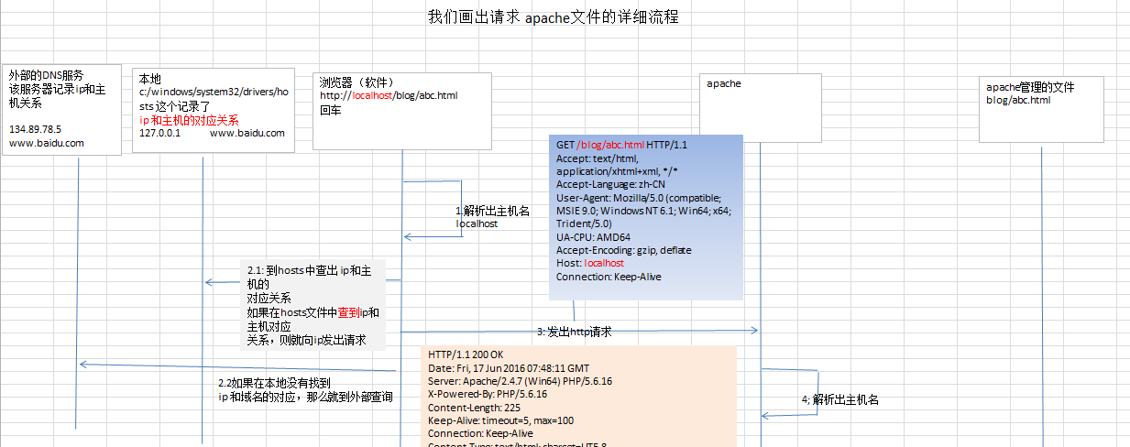
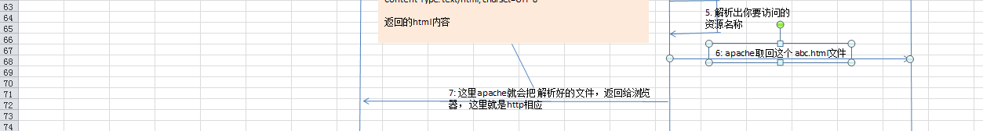

  - 如何配置虚拟主机(域名)
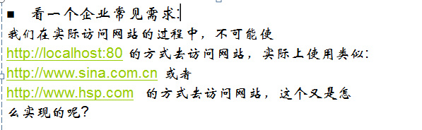
配置的步骤如下
- 在hosts 文件中(c:/windows/system32/dirvers/etc/hosts) 增加新的域名
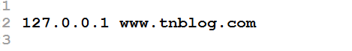
- 打开apache/conf/httpd.conf
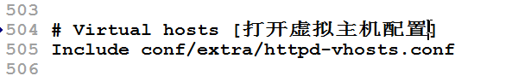
- 打开apache/conf/extra/httpd-vhosts.conf 文件配置具体信息【指定文件夹】
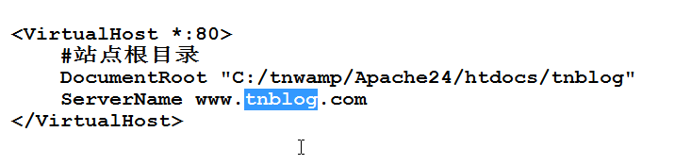
- 重新启动apache,立即生效
最后我们就看到一个效果
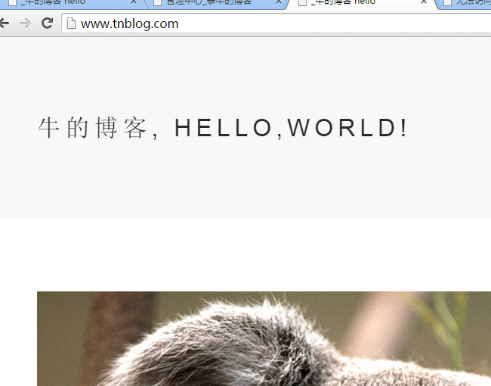
  - 练习题：
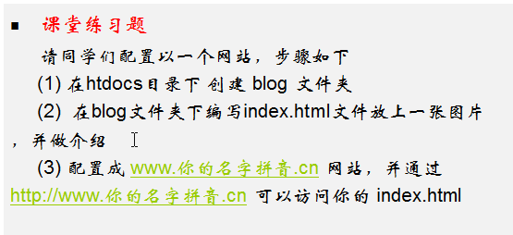
课后作业，请画出访问这个index.html 页面的详细流程!
- 什么是HTTP协议
  - 基本介绍
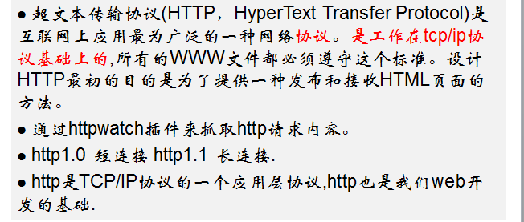

  - 看一个案例，说明http协议的特点
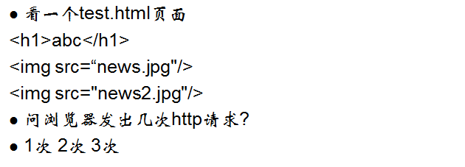
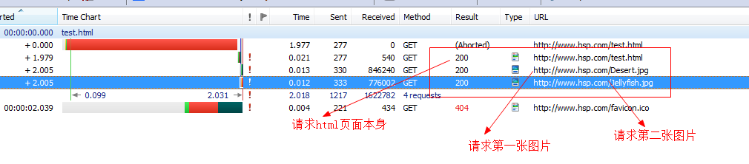

- http请求
  - 基本介绍
基本概念是，当我们的浏览器向请求某个页面(html/php)或者资源(js/css/图片...)的时候, 就会按照http协议的规定，发送http请求，http请求的规范是:
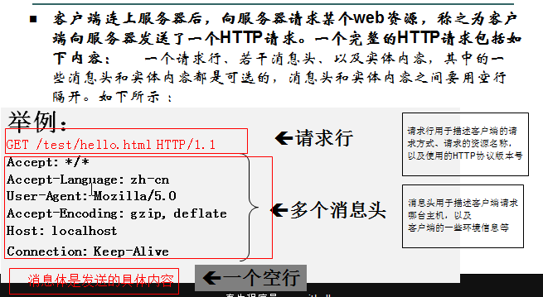

  - 请求行的细节说明
请求方式有: POST、GET、HEAD、OPTIONS、DELETE、TRACE、PUT
但是我们常用的是GET和POST.
- 说明POST和GET的区别
POST请求的数据，会放在http请求的消息体内。
GET请求发送的数据，会放在url后面，而不会放在消息体
具体说明 ：
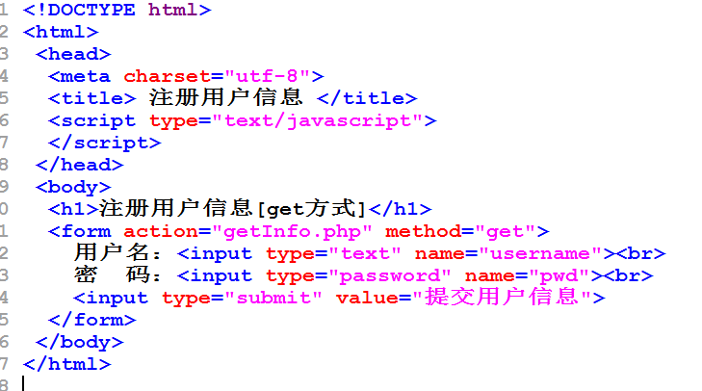
- 当提交给getInfo.php 时，数据会显示在浏览器地址栏，提交是，数据会在请求行中显示.
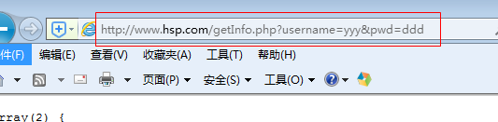
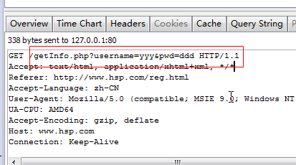

- 下面我们看看post方式提交，他的具体情况是
浏览器的地址栏，不再显示数据
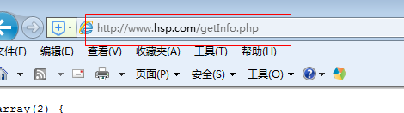
在http请求行中，没有显示数据，数据在消息体
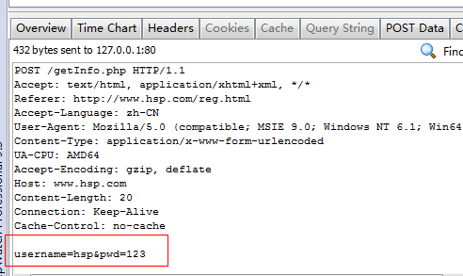
- 关于请求行其它7个细节
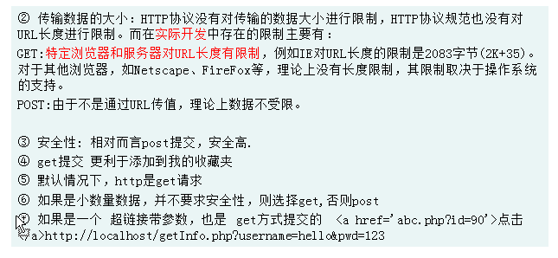

  - http请求的消息头的细节
- 一个示意图说明
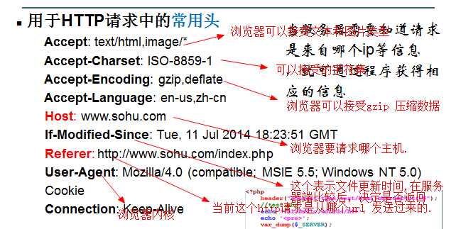

- 使用http请求的消息头，防止盗链某个页面
案例说明:
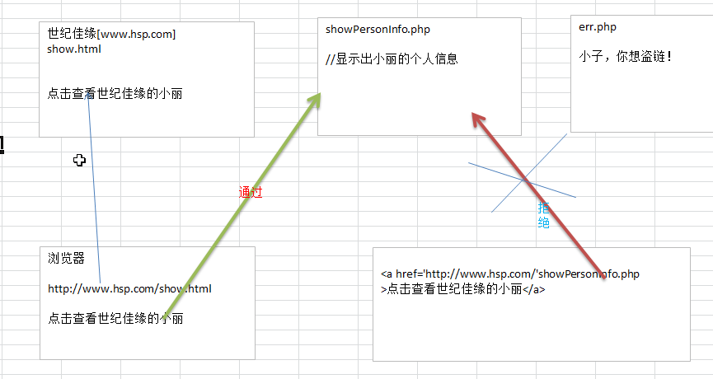
思路是:
- 我们可以在核心页面showPersonInfo.php 页面，增加一个处理，我获取到referer值，我们判断是否referer的开头是不是 当前主机名 http://www.hsp.com, 如果是则显示，如果不是则跳转.
代码:
show.html
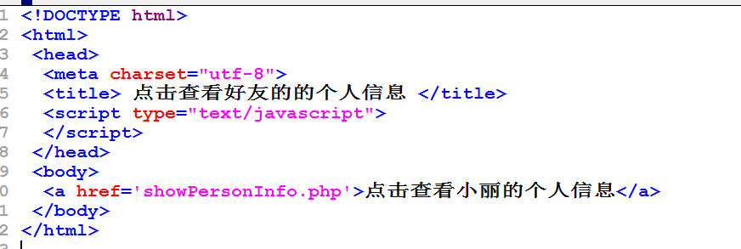
showPersonInfo.php
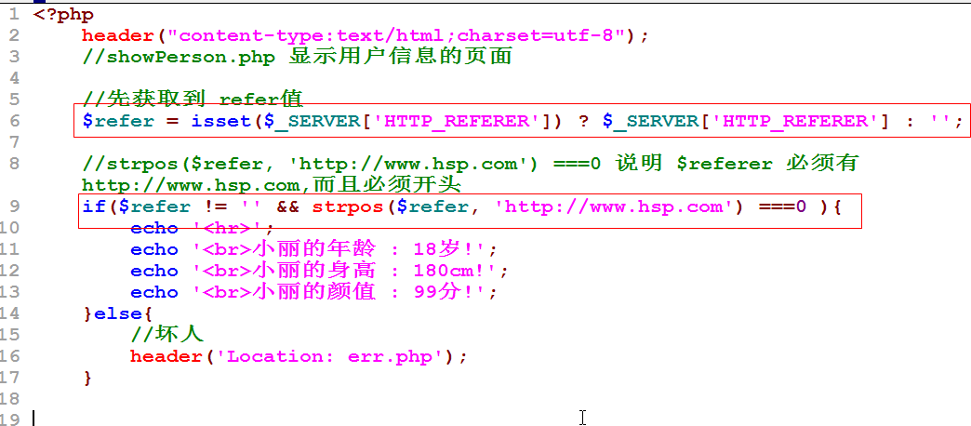
err.php
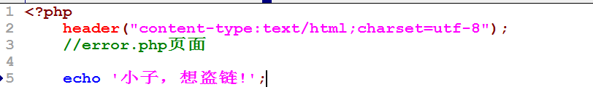

  - 练习题
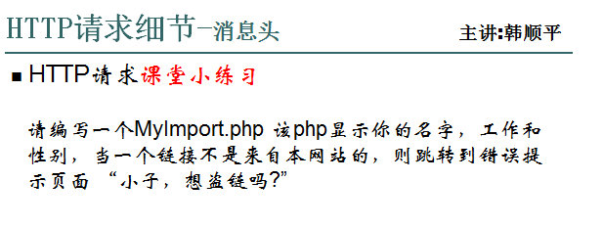
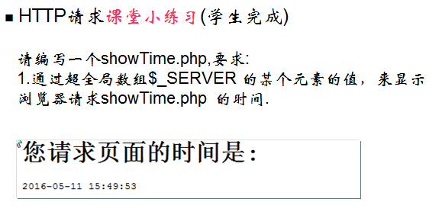
- http响应
  - 基本介绍
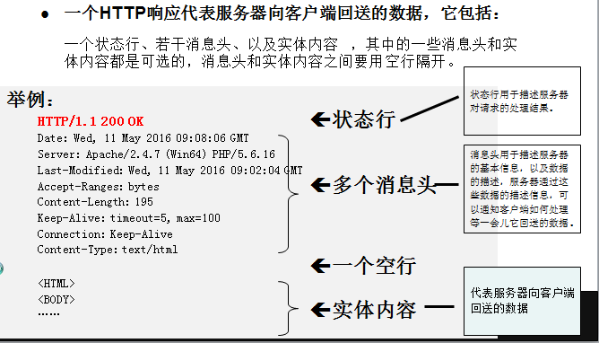
说明:
- 一个http响应分为三个部分 [状态行, 消息头, 实体内容]
- 一个http响应的消息头内容不是固定，而是根据具体请求的情况不一样儿变化.
  - 快速入门案例
- 写了一个abc.html文件
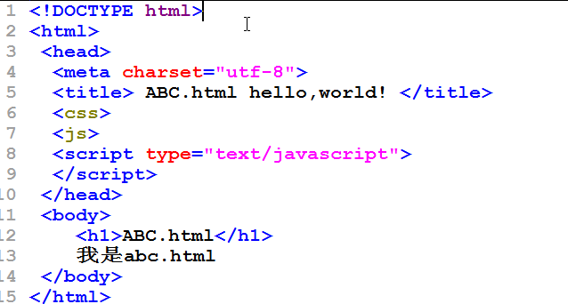
- 对应的http响应是
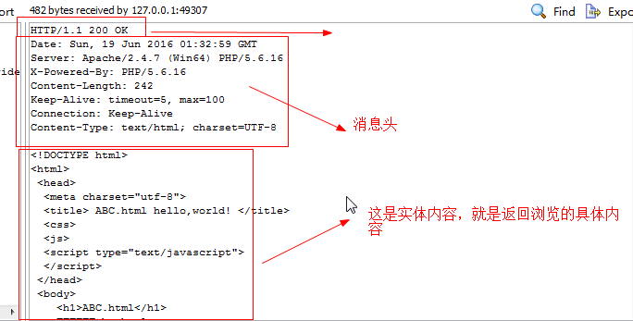

  - http响应细节-状态码
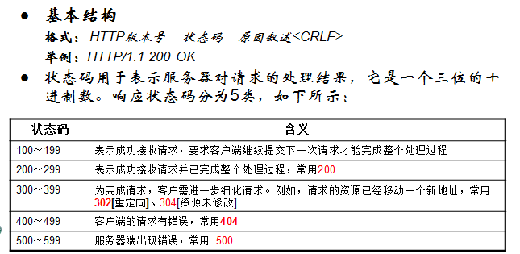
说明：如果想看具体的状态码的描述，可以看 <<http协议详解>>
  - http响应的状态码应用实例

- 302的状态码的案例
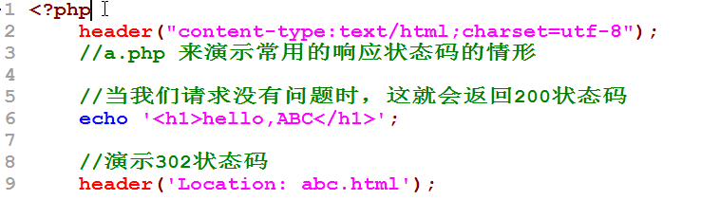
httpwatch截图
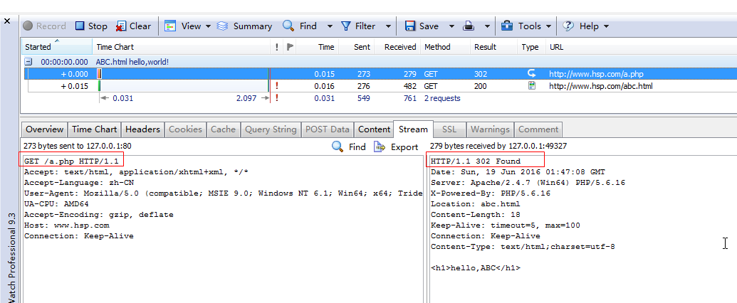

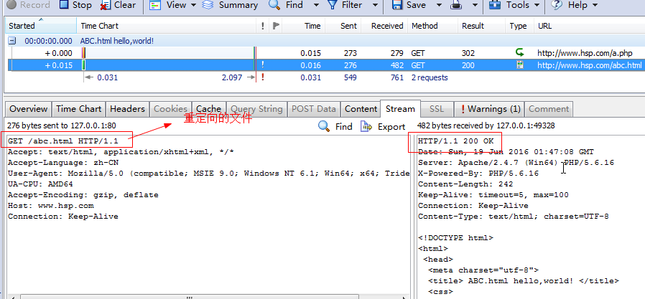
- 304状态码
a.php
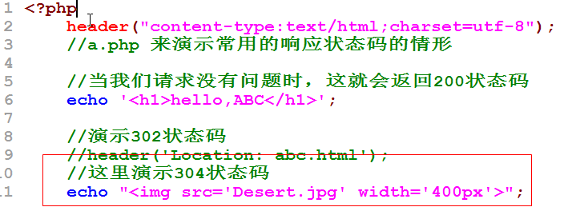
httpwatch截图说明
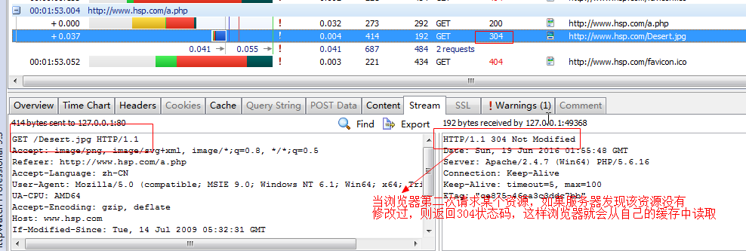
- 404状态码
当我们请求一个不存在的文件是，就会返回404
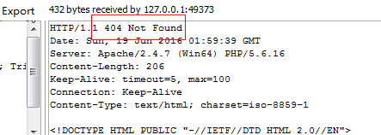
- 403状态码，表示禁用
我们修改了一下 httpd.conf ,让所有的浏览器都不能访问.
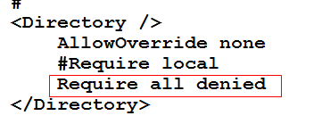
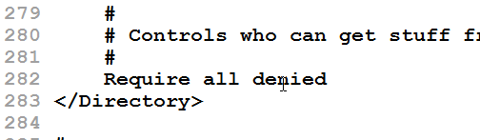
请求http://www.hsp.com/abc.html页面
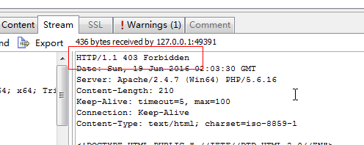
  - http响应的细节-消息头
- 基本介绍
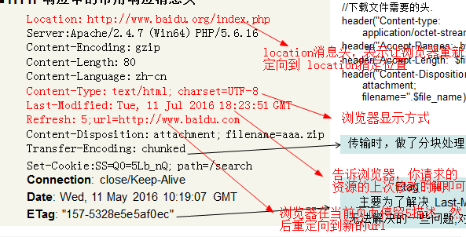
- 举例说明
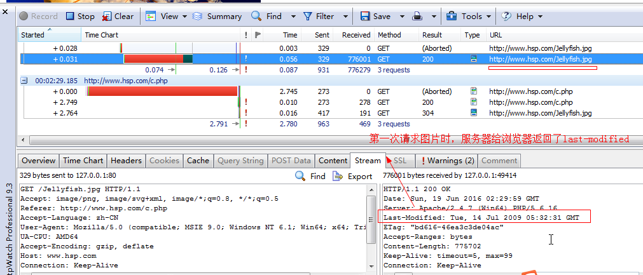
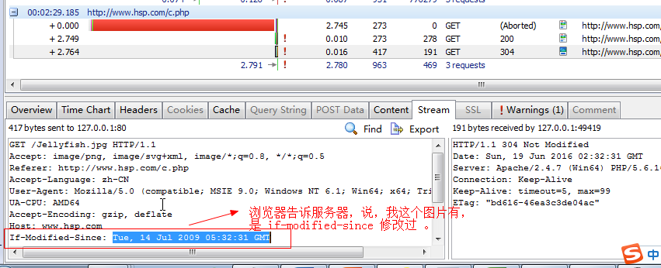

  - 关于http协议的作业
